东南大学计算机科学与工程学院

19级（22-23-1学期）《计算机系统综合课程设计》

上课须知

本课程分为《计算机系统综合课程设计》，是教育部-英特尔而精品课程，江苏省线上线下混合式一流课程。本课程分三个部分，38节线上MOOC课、三周的理论课课堂授课和13周的实践环节（安排时间答疑和研讨），最后通过验收和答辩评定成绩。

1）开课前及理论授课阶段，网上学习MOOC课程（可延续到理论课结束），使用慕课堂辅助教学；MOOC课程地址是：<https://www.icourse163.org/course/SEU-1003566002>；

1班和2班的慕课堂二维码分别如下：

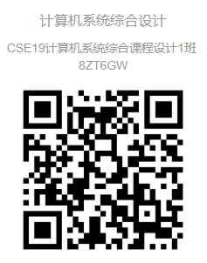 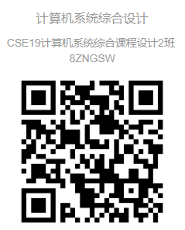

慕课堂使用方法请看QQ群见《慕课堂学生端.pdf》

因和平时成绩挂钩，所以请大家务必使用真实学号（是学号不是一卡通号）和姓名（昵称必须以SEU开头，以便和其他学校学生区分）在慕课堂和爱课程中注册，我校已购买学生云，因此大家应该是教务处认证过的。

2）22-23-1前三周开始统一课堂授课（采用腾讯会议线上授课）。

3）21-23-1学期后13周安排有时间，原则上采用开放式课程设计，原则上不集中做实验，平时由组长自行组织组内或组间的研讨和协调设计（在安排的时间可以在公布的腾讯会议进行网上答疑，也可联系助教进行线下实验室答疑。根据需要教师可能会安排一些组进行集中研讨，被安排的组的成员需在上课时间到腾讯会议或线下实验室参加研讨，线下答疑地点为计算机楼229实验室）。整个设计阶段需要交《“计算机系统综合设计”方案认证报告》、《“计算机系统综合设计”中期进度报告》和《“计算机系统综合设计”设计报告》；观看“计算机系统综合设计”MOOC课程视频、做MOOC线上作业、参与MOOC评价和讨论等；参加实物验收和答辩。其中观看“计算机系统综合设计”MOOC课程视频由慕课堂自动评分。

关于MOOC线上作业：MOOC一共有14个作业，前14讲的7次作业主要是面向硬件设计的，为了让大家能够利用单周期CPU的设计快熟熟悉用Verilog语言做硬件设计。这部分作业是负责硬件的同学必做，负责非硬件的学生必须以“本题无需做”字样提交作业。16讲和38讲共有7次作业，主要是面向非硬件设计的学生。这部分负责非硬件设计的同学必做，负责非硬件的学生必须以“本题无需做”字样提交作业。切记！

作业已在本学期开学前全部布置完，作业截止日期是2022年11月30日23点30分。

3）本课程前三周线上授课和后13周线上答疑的腾讯会议号：

计算机系统综合课程设计1班：

* 线上：腾讯会议号600-5335-0499
* 线下：计算机楼229
* 时间：每周五下午6-9节

计算机系统综合课程设计2班：

* 线上：腾讯会议号942-1333-1520
* 线下：计算机楼229
* 时间：每周四上午2-5节

注意：单周期和多周期CPU不是本课程的最终目标，14次作业主要用于快速入门和作为平时分的一项。